什么是大语言模型（LLM）
这节课主要带大家快速了解什么是大语言模型，大语言模型中的 Token、词表、预测的含义。大语言模型中的一次简单训练流程是什么样的，对大语言模型有一个初步的了解。
01. 大语言模型基础定义
LLM 全称 Large Language Model，即大语言模型，是一种用大量数据训练的深度学习模型，给模型一些输入，它可以预测并返回相应的数据。
和以往的 NLP 自然语言模型有差异的是，LLM 的训练数据和参数量都非常大，所以 LLM 能完成通用型的任务，不需要专门针对某个领域单独训练。
以 GPT-3 为例，GPT-3 的训练数据由多个部分组成，涵盖了书籍、新闻、论文、维基百科、社交媒体等几乎人类所有的高质量文本近 3000 亿个文本单位，分布如下：
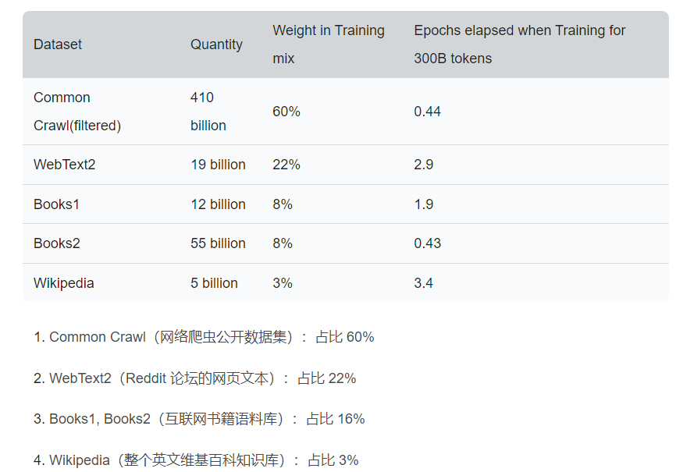
- Common Crawl（网络爬虫公开数据集）：占比 60%
- WebText2（Reddit 论坛的网页文本）：占比 22%
- Books1, Books2（互联网书籍语料库）：占比 16%
- Wikipedia（整个英文维基百科知识库）：占比 3%
数据引用自：https://arxiv.org/abs/2005.14165
除了训练数据大，大模型的参数也非常大，以 OpenAI 历代公开大模型参数量为例。
GPT-1 的参数为 1.17 亿，虽然参数看起来不大，但是对比 GPT-1 之前的语言模型仍增长了数十倍。而 GPT-2 的参数量为 15 亿，GPT-3 的参数量为 1750 亿，未开源的 GPT-4 参数预估量更是达到了惊人的上万亿。
在大训练数据量+大参数的基础下，大模型能够流畅地完成通用型的任务，而不是像 NLP 自然语言模型一样，针对某个特定领域时需要单独的数据训练才可以实现。
- 生成任务：基于特定的输入（例如关键词、短语或描述性的语句）生成全新的内容或想法。这可能包括写作（例如，文章、短篇故事或诗歌）、艺术品生成、音乐创作等。
- 分类任务：涉及确定给定输入属于哪个类别或群组。大语言模型可以从输入信息中抽取特征，并将其分类到适当的类别。包括情感分析（把文本分为积极，消极，或中性）、图像分类（识别图像中的对象或景色）、语言识别（识别特定的语言类型或方言）等。
- 总结任务：从大量的信息中抽取关键点并生成一个简洁的总结。包括文章摘要（把长篇文章精简为几句关键信息）、会议记录总结（将长时间的会议记录转化为主要讨论点）等。大语言模型能够理解和提炼信息，提供简明、准确的总结。
- 改写任务：指将信息或内容在保持原意的情况下重新表述。包括文本改写（例如，将复杂的语句转化为易懂的语言）、语义等价句生成（例如，用一种新方式表达同一思想）、语言翻译等。大语言模型能够理解语义，从而在改写时保持原始信息的准确性与合理性。
那目前为止，什么样的参数量才能被称为大呢？一般来说参数量大指的是 7b~100b+（b 指的是 billion，单位为十亿），也就是 70 亿~1000亿 参数量。
简单来说，参数其实就是一个浮点数，例如 3.1415，而在计算机内，使用 2 字节或者 4 字节来存储浮点数类型的数据，70 亿个参数的大小也仅仅为 28G。
那么一坨 28G 的数据为什么能和我们进行流畅对话呢？
02. 大语言模型中的 Token、词表与预测
在大语言模型中，计算长度的依据并不是字符，而是 Token，Token 其实就是文本片段，可以是字、词、甚至是半个字或者三分之一个字。
比如 GPT-3.5-16K 模型的上下文长度是 16K，意思就是单次对话的最多可以包含 16,000 个 Token（文本片段）。
不同模型的 Token 是不一样的， 对于一个仅支持英语的模型，它的 Token 可能非常少，仅包含 a-z 26 个字母、逗号、句号、空格等标点符号。
而汉字字词更多，语义会更复杂，所以包含的 Token 会更多，在一些支持多语言的模型中，Token 会包含各种符号、单词、单词片段等，所以往往会有几十万个 Token 甚至更多（GPT 模型的 Token 数更是达到了 30+ 亿，所以大模型会有各种可能的输出）。
将 Token 按顺序排列组成的表叫词表，在词表中每个 Token 都有其对应的 id，一般从 0 开始，如下
"vocab": {
# 开头是一些特殊符号
"<unk>": 0,
"<|startoftext|>": 1,
"<|endoftext|>": 2,
"<|Human|>": 3,
"<|Assistant|>": 4,
...
# 这是字节token，如果出现不在词表中的特殊符号会回退到字节表示
"<0x00>": 305,
"<0x01>": 306,
"<0x02>": 307,
"<0x03>": 308,
"<0x04>": 309,
...
# 下面是正常的英文token，有_的表示是单词的开头，没有的是单词中间
"ct": 611,
"▁re": 612,
"ve": 613,
"am": 614,
"▁e": 615,
...
# 有中文token出现
"安徽省": 28560,
"▁aliens": 28561,
"▁imagery": 28562,
"▁squeeze": 28563,
"子和": 28564,
...
}
有了 Token + 词表，我们就可以来看下大语言模型的工作流程：
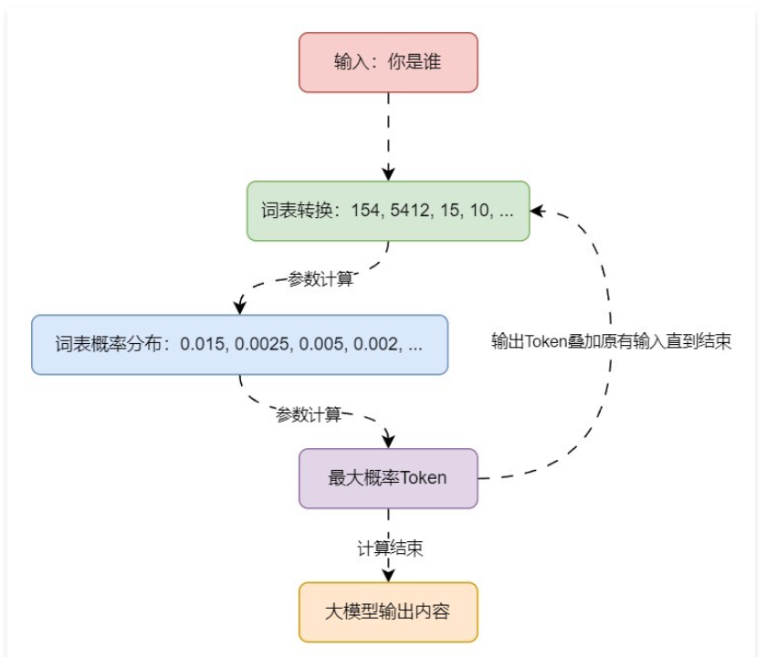
接下来我们从非机器学习的角度来讲讲大语言模型的 Token 预测机制，一种最简单的办法就是基于统计，通过大量数据的统计，找到下一个 Token。例如：采集大量文本进行扫描计算，并记录所有片段的输入以及下一个文本出现的次数，得到一张巨大的分布表。
然后将将输入的文本对照分布表查询，找到所有 token 的出现次数或概率，找到出现次数最大的 token 即为预测结果。
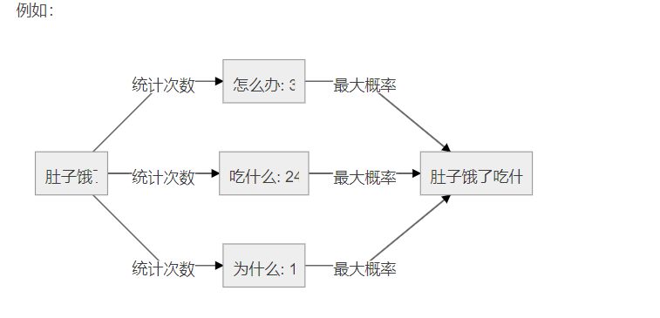
但是基于统计的情况对于没有统计到的片段就无能为力了，比如“唱跳Rap”这个片段并没有在统计中，基于统计的算法会将所有的 Token 出现次数都设置为 0，如下
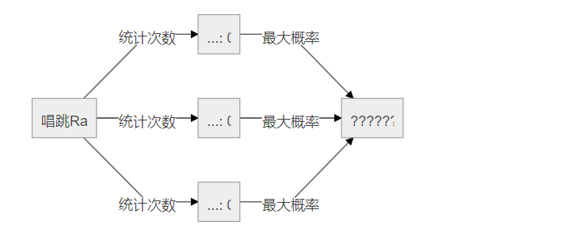
这个时候就可以考虑将输入+词全部转换成向量/文本嵌入，通过向量与向量之间的距离越近，看成概率越大来解决这个问题，在实际的模型中，往往会比这个复杂得多 ，添加向量转换后，整个流程图如下
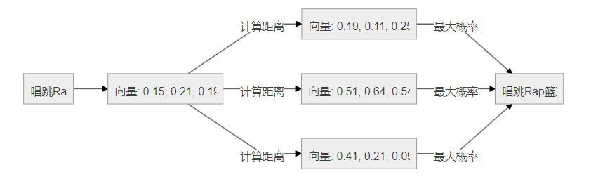
03. 大语言模型中的训练
训练指的是将大量文本输入给模型，进而得到模型参数，目前LLM训练一般用到了大量文本，一般在 2T token 以上（2 万亿 Token ）。
这里我们以“程序员的梦工厂”这句话作为训练，来看下整个流程，当然这个流程也是极大地简化了。
- 初始化模型的所有参数，所以一开始的时候，70 亿个参数都是随机初始化的，无论输入什么都会输出随机乱码；
- 将“程序员的梦工厂”这句话作为 LLM 的训练预料，并假设每个字都是一个 token；
- 将第一个 token 输入给模型，即输入“程”；
- 经过一系列复杂而昂贵的计算后，模型输出了一个随机的概率粉笔，概率最大的可能是“hello”；
- 正常应该输出“序”，所以错得很离谱，通过计算模型输出和真实的label直接的交叉熵loss，它的输出越接近正确，这个loss越小；
- 使用梯度下降的方法来调整整个模型的70亿参数，调整过后可以使得下次对于同样输入的情况下，它的输出会“错得少一点”，这样就完成了一个 step 的训练；
- 第 2 个 step 中，我们将输入“程”+“序”两个 token 给模型，并期望模型输出“员”这个 token，根据模型的输出和“员”的差异，确定 loss 的大小并通过反向传播来调整模型参数。
- 以此类推。
一次经过简化版的训练流程如下
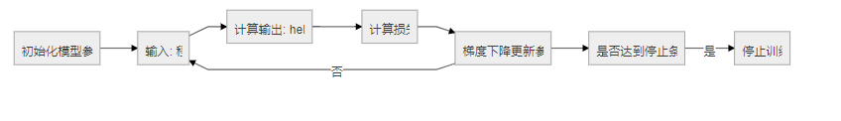
如此重复万亿次，一个大语言模型的训练就完成了，前面讲过，目前LLM一般的训练数据量在 2T token左右，于是这个过程就是重复 2 万亿次。70 亿参数的一次计算其实计算量已经非常大了，再乘上 2 万亿。这也就是大模型一次训练的成本都在成百上千万的原因

